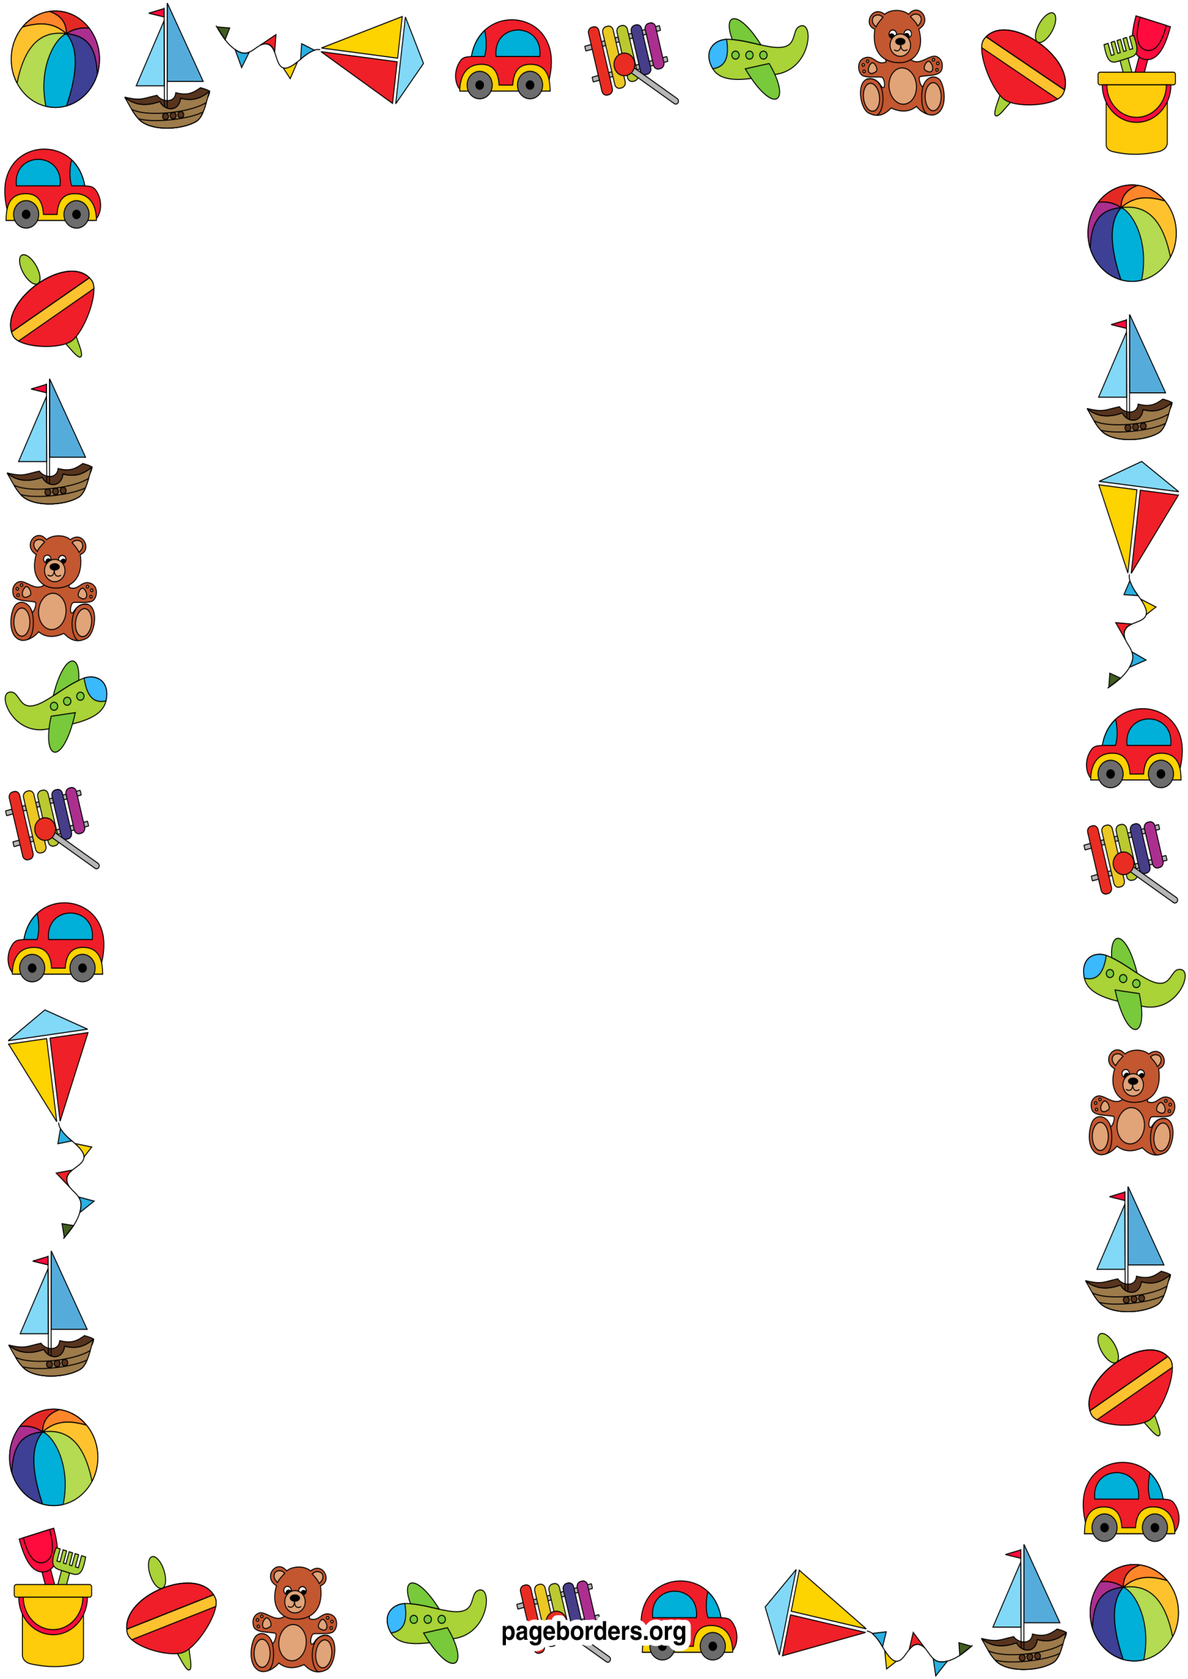
Консультация для родителей
«Освоение культурно-гигиенических навыков посредством игры у детей первой младшей группы»
Культурно-гигиенические навыки формируются в раннем возрасте, пока нервная система еще пластична, а действия, связанные с приемом пищи, одеванием, умыванием, повторяются систематически. Однако в этот период многие родители стремятся уделить больше внимания обучению детей чтению, математике и языкам, чем самообслуживанию, часто не учитывая, что гораздо важнее научиться самостоятельно есть, пить, одеваться и т. д.
Известно, что самые прочные привычки, как полезные, так и вредные, формируются в раннем возрасте. Вот почему так важно «с пеленок» воспитывать у ребенка полезные для здоровья навыки, закреплять их, чтобы они стали привычками. Культурно-гигиеническое воспитание - основа санитарной культуры, необходимое условие формирования у детей установки на здоровый образ жизни в будущем.
Воспитание у детей навыков личной и общественной гигиены играет важнейшую роль в охране их здоровья, способствует правильному поведению в быту, в общественных местах. В конечном счете, от знания и выполнения детьми необходимых гигиенических правил и норм поведения зависит не только их здоровье, но и здоровье других детей и взрослых. В процессе повседневной работы с детьми необходимо стремиться к тому, чтобы выполнение правил личной гигиены стало для них естественным, а гигиенические навыки с возрастом постоянно совершенствовались.
А вот как они это будут делать – зависит от того, что малышам заложили с самого раннего детства сначала родители, а затем воспитатели в детском саду. И чем ярче и интереснее будут впечатления от обучения непростым для малышей навыкам, тем быстрее они им запомнятся, тем приятнее их будет выполнять и совершенствовать день ото дня.
В группу приходят очень разные малыши. Кто-то из них самостоятельно пользуется горшком, а кто-то категорически отказывается с ним дружить, некоторые детки вовсю едят ложкой, другие же приучены только к бутылочке или с большим удовольствием копаются в своей тарелке руками. Почему же так происходит?
Самые первые представления о культурно–гигиенических навыках ребенок получает именно в семье.
Одним из первых навыков является навык аккуратного приема пищи. Малыша сразу надо приучать к активному участию в процессе еды. Ребенка старше полутора лет желательно кормить за столом. В этом возрасте необходимо следить за тем, чтобы ребенок, сидя на стуле, упирался ногами в пол, а высота стола приходилась бы на уровне его согнутых локтей.
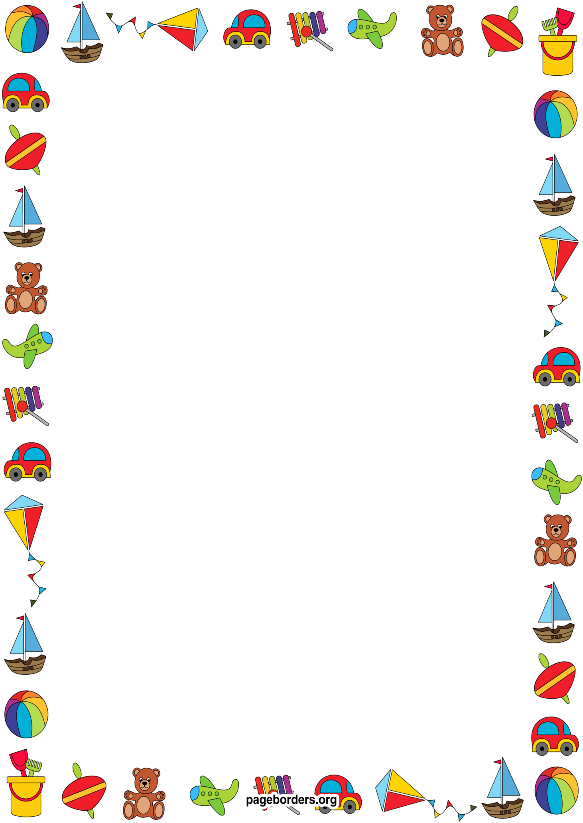
Помимо этого, необходимо воспитывать и закреплять у детей и другие навыки: следить, чтобы они не садились за стол с грязными руками, не выходили из-за стола с куском хлеба, пользовались носовым платком.
При одевании и раздевании также необходимо давать возможность детям в какой-то степени действовать самостоятельно.
Одинаковые требования к правилам гигиены и навыкам самообслуживания в детском саду и дома, приводят к лучшему запоминанию и закреплению полезных привычек.
В 1-й младшей группе нужно привить такие полезные привычки, как мытье рук, соблюдение режима дня, самостоятельное пользование горшком, умение правильно держать ложку. К двум годам малыш может научиться умываться и причесываться, снять шапочку или носочки, вытирать рот салфеткой после еды и сморкаться в носовой платочек.
На первый взгляд все очень просто, а на самом деле для малышей это целая наука – освоение и применение культурно-гигиенических навыков.
Ежедневно выполняя эти задачи, необходимо закреплять умение перед едой брать стул и садиться за обеденный стол на одно и то же место, правильно держать ложку, аккуратно пить из чашки. Обязательно нужно учить малышей по окончании еды, вставая из-за стола, благодарить взрослых.
С первого дня пребывания детей в группе необходимо начинать работу по воспитанию навыков одевания (раздевания), учить снимать и надевать колготки, носки, ботинки, шапку.
Также необходимо не только учить детей самостоятельно одеваться, но и быть аккуратными.
У детей всегда есть желание самим расстегивать пуговицы и молнии, но нет умения. Этому их можно учить вечером во время игр: «Матрешке надень фартук», «Застегни пуговицы», «Достань из корзинки». Справиться с пуговицами и «молниями» помогут и игровые элементы.
То, как скоро малыш научится одеваться и раздеваться, зависит от подвижности его пальчиков. Это качество необходимо развивать, время от времени играя с малышами с некрупными предметами, вроде счетных палочек или рисуя в альбоме.
Из практики видно, что очень сложно научить детей умываться, пользоваться правильно полотенцем. Малыши не боятся воды, но умываться не умеют: подставят руки под струю и держат. Подготовку к умыванию необходимо начинать в группе: дети засучивают рукава, как показывает воспитатель, и объяснять, для чего это нужно, используя стихотворные строки:
«Руки надо чисто мыть, рукава нельзя мочить», или «Кто рукавчик не засучит, тот водички не получит».
Обучая детей умыванию, воспитатели проводят дидактические игры: в которых можно создать игровые ситуации, например: игры с куклами. Это - «Строим кукле комнату», «Оденем куклу на прогулку», «Кукла делает зарядку», «Накормим куклу обедом», «Постираем кукле платье» и т. д. Эти игры способствуют формированию практических умений и навыков, прививают положительное отношение к умыванию, побуждают принимать посильное участие в труде, а чтобы игры были интересные, применяем много потешек , стихов, ведь их можно подобрать на все случаи жизни.
Воспитание культурно-гигиенических навыков включает широкий круг задач, и для их успешного решения можно использовать целый ряд педагогических приемов с учетом возраста детей: прямое обучение, показ кукольного театра, упражнения в выполнении действий в процессе дидактических игр, систематическое напоминание детям о необходимости соблюдать правила гигиены и постепенное повышение требований к ним.
Чтобы облегчить ребенку освоение новых навыков, необходимо сделать этот процесс доступным, интересным и увлекательным. При этом обязательно учитывать возрастные особенности детей – стремление к самостоятельности.
Стихотворение «Я сама»
- Давай будем одеваться…
- Я сама! Я сама! –
-Пойдѐм, будем умываться…
- Я сама! Я сама!
- Ну, идѐм хоть причешу, я…
- Я сама! Я сама!
- Ну, давай хоть накормлю я…
- Я сама! Я сама! (И. Муравейко)
Самостоятельность – это ценное качество, необходимое человеку в жизни, воспитывать его необходимо также с раннего детства. Очень часто дети стремятся выполнять различные действия самостоятельно. И нам, взрослым, важно поддержать их в этом. Часто, по разным причинам – из-за отсутствия времени, неуверенности в силах ребенка – мы стремимся сделать все за него сами. Но действительно ли мы оказываем ребенку помощь? Как вы считаете? Может ли маленький ребенок быть самостоятельным? Вы совершенно правы.
Стремясь сделать все за ребенка, взрослый причиняет ему большой вред, лишает его самостоятельности. Уже к трем годам у ребенка резко возрастает стремление к самостоятельности. У него появляется устойчивое желание самоутвердиться. Подавлять эти порывы детей ни в коем случае нельзя, это может привести к негативизму, упрямству, может наблюдаться строптивость, своеволие. То есть, не просто непослушание, а стремление сделать все наоборот, ребенок начинает отрицать все, что он делал раньше, ребенок все хочет делать сам, отказываясь от помощи взрослого и добиваться самостоятельности даже в том, что еще мало умеет. Таким образом, подавление детской самостоятельности способно оказать серьезное негативное влияние на развитие личности ребенка.
Памятка для родителей.
Старайтесь поддерживать стремление к самостоятельности ребенка.
Поощряйте, хвалите, своего ребенка даже за небольшие достижения.
Навыки самообслуживания прививаются быстрее, если взрослый покажет и прокомментирует на примере, как, что и в каком порядке делать.
Нельзя торопить ребенка с выполнением какого-либо действия, надо дать ему возможность выполнять все спокойно, самостоятельно.
Если у малыша что- то не получается не спешите ему на помощь, пока он этого не попросит.
Старайтесь всегда поддерживать активность и эмоциональный настрой ребенка.
В процессе воспитания используйте потешки, стишки, личный пример.
Старайтесь использовать игровую ситуацию.
Всегда придерживайтесь доброжелательного эмоционального настроя.

